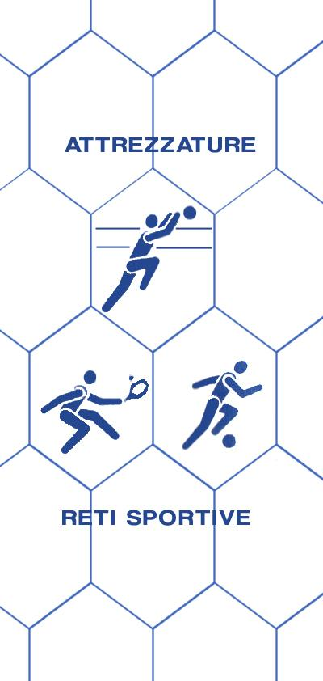
Bresciareti
di Archetti Rag. Paolo
RETI E ATTREZZATTURE PER IMPIANTI SPORTIVI, RECINZIONI, PROTEZIONE, ANTINFORTUNISTICHE, RETI DA PESCA
25050 MONTE ISOLA (BS)
Loc. Peschiera Maraglio – tel/fax 0309886270 Cell 335 6168870
P.I.: 03239220175 C.F.: RCHPLA62P04E333S
www.bresciareti.it info@bresciareti.it
www.retiprotezione.it info@retiprotezione.it

SCHEDA ARTICOLO: AG02
Antigrandine
Rete in nylon polietilene, con maglia da mm 5x5 e filato intrecciato, disponibile nel colore verde. Stabilizzato contro i raggi ultravioletti.

COMPOSIZIONE FILATO: rete color verde in nylon polietilene vergine monofilo 0,32, ad alta tenacità con maglia quadrata da mm 5x5, idrorepellente, tessuta a telaio rachel.

DURATA MINIMA DELLA RETE: oltre 10 anni

CARICO DI ROTTURA: si intende carico di rottura il tiraggio di una maglia da un’estremità all’altra ed è di kg 95

INSTALLAZIONE: estremamente facile

CARATTERISTICHE TECNICHE

MATERIALE: nylon polietilene vergine
COLORE DISPONIBILE: verde
SPESSORE FILATO: filato intrecciato
RETE: a maglia quadra
MAGLIA: mm 5x5
PESO: 60 g/mq
BORDATURA PERIMETRALE: realizzata con treccia in nylon spessore mm 6
TEMPERATURA DI FUSIONE: 118°
TEMPERATURA MINIMA D’USO: - 40°
RESISTENZA ALL’ABRASIONE: ottima
ASSORBIMENTO D’ACQUA 0,01%: idrorepellente
UTILIZZO: rete confezionata su misura, cucita con bordatura perimetrale. Utile per proteggere campi, orti, vigneti auto e autocaravan dalla grandine. Questo tipo di rete non reca danni all’ambiente.

Ogni rete viene utilizzata sia in lunghezza che in larghezza della dimensione richiesta. Completa di rinforzo perimetrale con una treccia da mm 6, di solito di colore verde, cucita alla rete, lasciando negli angoli uno spezzone di corda per facilitare la messa in opera.
DESCRIZIONE: La rete antigrandine AG02 è realizzata in polietilene vergine con una maglia quadrata da mm. 5x5 e un filato intrecciato confezionata con una bordatura perimetrale con treccia di nylon dallo spessore di 6 mm. Per una maggiore durata nel tempo. Prodotta di colore verde e stabilizzata contro i raggi ultravioletti. Ha un’ottima resistenza all’abrasione.
È una rete utilizzata per proteggere campi, orti, vigneti, auto e autocaravan dalla grandine.
Realizziamo reti su misura in base alle vostre esigenze, inoltre su richiesta invieremo un campione della rete, a nostre spese.
Per ulteriori chiarimenti e/o informazioni non esitate nel contattarci.

